Національний технічний університет України

«Київський політехнічний інститут імені Ігоря Сікорського»

Факультет прикладної математики

Кафедра програмного забезпечення комп’ютерних систем

Мультимедійні технології 1. Мультимедійні технології

**Лабораторна робота №2**

«Створення колажу зі старих відреставрованих фотографій»

Виконав:

Київ 2020

Мета роботи

Ознайомитись з методикою реставрації старих фотографій, отримати навички створення колажу за допомогою Adobe Photoshop.

Постановка завдання

1. Обрати тематику для створення колажу.
2. Створити власний фон для сторінки альбому з деяких фрагментів, що відповідають тематиці.
3. Обрати старі фотографії та відреставрувати їх.
4. Поєднати фотографії із фоном.

Процес розробки колажа

Було вибрано тему «Війна». Колаж складається з кадрів війни та обличь людей, життя яких вона зруйнувала.

Під час реставрації, на початкових етапах було застосовано інструменти Healing Brush Tool, Spot Healing Brush Tool та Clone Stamp Tool, для редагування механічних дефектів фотографій(потертості, розриви). Далі у шарах “Black White” та “Curves” були відредаговані кольорова гамма та контраст зображення.

Нижче можна побачити фотографії до (Рис. 1-2) та після (Рис. 3-4) редагування.

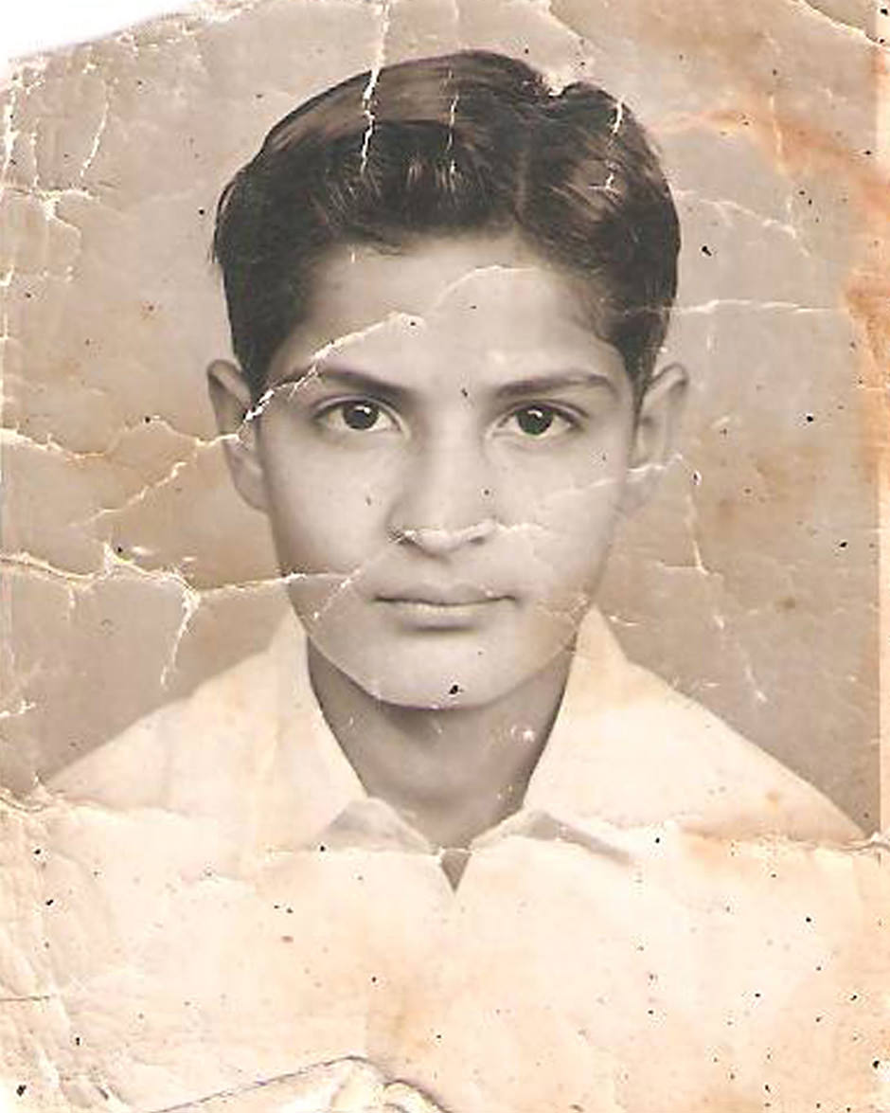

Рис. 1. Хлопець у сорочці до реставрації

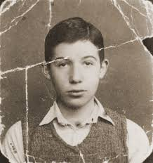

Рис. 2 Хлопець у светрі до реставрації

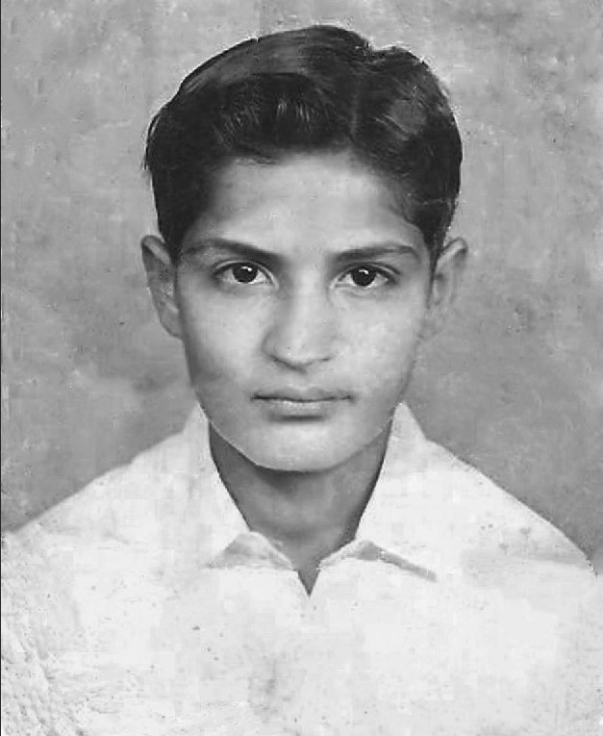

Рис. 3. Хлопець у сорочці після реставрації

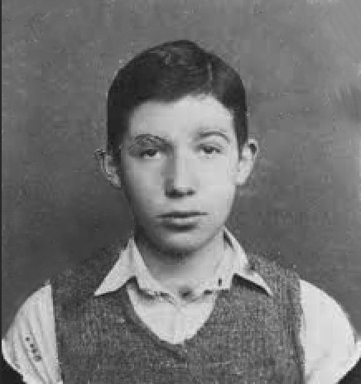

Рис. 4 Хлопець у светрі після реставрації

Далі було розміщено декілька зображень війни і на них накладено відреставровані фотографії хлопців, з додаванням ефекту прозорості. Кінцевій результат можна побачити на Рис.5.

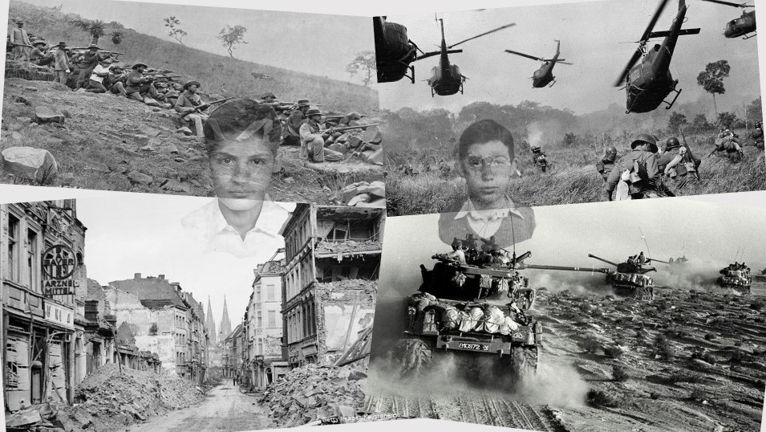

Рис. 5 Кінцевий результат

Висновки

Отже, виконавши дану лабораторну роботу, я ознайомився із методикою реставрації старих фотографій, отримав навички створення колажу за допомогою ПЗ Adobe Photoshop CC.